附件1

市级示范项目概况

工程名称：中山市工业技术研究中心项目
建设单位：中山市工业技术研究中心
代建单位：中山城市科创园投资发展有限公司
勘察单位：同济大学建筑设计研究院（集团）有限公司
设计单位：广东省建筑设计研究院有限公司
监理单位：广东中山建设监理咨询有限公司
总承包单位：中国建筑第四工程局有限公司
联系人：孙国旺，联系方式：13543096861
彭期祥，联系方式：19892398085

项目概况：项目总用地面积11.53万㎡，总建筑面积约20.92万㎡，采用框架-剪力墙结构，包括公共服务平台和科技孵化中心、综合展示楼、宿舍楼等11栋单体建筑。作为广东省重点建设项目，该工程建成后将以搭建中山粤港澳青年创新创业合作平台为契机，通过整合现有高校和科研院所在中山建立的创新平台，打造集重大创新载体项目、科技研发、科技企业孵化于一体的高端科技研发园区。
项目观摩亮点：
1.优秀工艺工法：主体结构、钢结构安装、砌筑抹灰、机电安装、设备房安装及装修、精装修、幕墙安装。
2.智慧工地：项目运用BIM+智慧工地管理平台，从进度、质量、安全、人员、机械、物资6个维度进行生产过程管理，构建BIM轻量化和VR安全模型，打造虚拟孪生环境，辅助现场三维可视化交底，创新使用鹰眼通过360°摄像头快速捕捉项目现场，实现远程巡检、实景捕捉差异对比、隐蔽工程留痕。同时将塔吊吊钩视频监控、高支模、卸料平台监测、AI识别、智能广播等高科技技术植入到建筑、机械、人员穿戴设施、场地进出关口等部位中，实时掌握项目现场作业情况。
3.智能建造与 BIM 应用：项目将BIM管理应用作为日常工作管理重点内容落实，利用BIM技术，合理进行场地功能分区、策划交通组织，展开图纸会审、碰撞检查、净高分析，推进钢结构节点优化、砌筑排砖、机电管线综合设计、动画交底、漫游模拟等工作；同时项目运用找平、磨光机器人等高新科技，辅助现场施工，提高质量管理、进度管理和安全管理水平。
4.绿色施工：项目积极践行绿色施工理念，从四节一环保等方面多举措助力绿色施工。项目部办公区采用箱式板房光伏屋面、太阳能路灯、可周转式地砖、空气能热水器；施工现场道路永临结合，楼梯间与地下室照明永临结合，楼层消防管永临结合，雨水回收综合利用，地下室综合管线采用联合支架。
5.新技术应用：项目在施工中计划推广应用住房和城乡建设部颁发的建筑业10项新技术中的7大项24小项，目前已应用7大项18小项，主要包括销键型脚手架及支撑架技术、钢结构深化设计与物联网应用技术、钢结构虚拟预拼装技术、钢与混凝土组合结构应用技术、钢结构防腐防火技术、基于BIM的管线综合技术、建筑用成型钢筋制品加工与配送技术、建筑垃圾减量化与资源化利用技术、金属矩形风管薄钢板法兰连接技术等。
6.党建引领：为打造高质量党建生态圈，强化党的领导，把党建工作做实，项目进场后迅速成立党支部，设置党员示范岗、党员责任区，成立党员先锋队，充分发挥党员先锋模范作用。项目在实施过程中将党建充分融入项目生产管理，以党建为引领，抓实质量管理、技术创新、安全生产、降本增效、人才培养等，形成“党建+生产管理”“党建+安全管理”“党建+质量管理”“党建+技术管理”“党建+廉政建设”的良好局面。

附件2
观摩会现场交通指引

工程地点：中山市南区街道西堡南街七巷12号（先施二路南侧）。
导航设置地址：中建四局工业技术研究中心项目。
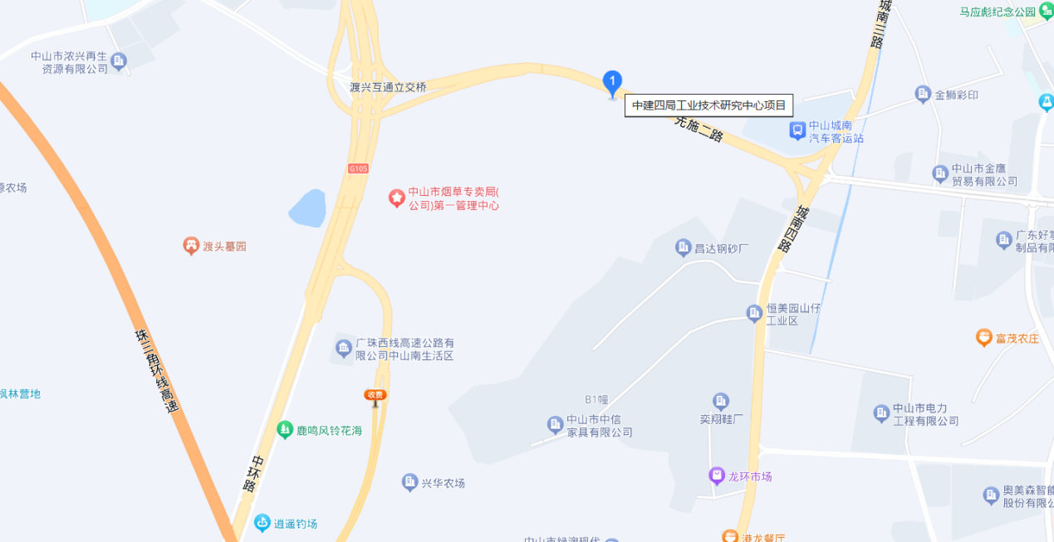
自驾路线：经珠三角环线高速中环路出口下高速，经中环路辅路右转进入先施二路，向前直行810米即到达目的地。
大巴路线：线路同上，停放至大巴专用停车区。
高铁路线：乘高铁至中山北站（观摩项目距中山北站10.8千米），出站后乘坐出租车（约30分钟车程）或出站后乘坐021路或016路公交车（开往城南公交枢纽站方向）至城南公交枢纽站下车，步行约900米（约15分钟）到达观摩地点。
公共交通路线：中山市内乘坐公交至城南公交枢纽站下车。

附件3
云观摩二维码
